Exercice corrigé

Le graphique suivant représente la fonction f .
- Détermine graphiquement f(1,5).
- Détermine graphiquement le (les) antécédent(s) de −3 par la fonction f.
Correction
- f(1,5)  −1,75.
- −3 a deux antécédents par la fonction
f : −1 et 1.

0
−1
1
−4
−2
−3
1
2
−2
−1
1,5
- Ce graphique représente une fonction f.
1
0
1
4
2
x A
7
x B
3,5
2
5
C x
x D
E x
-1
3
- Place le point A de la courbe d’abscisse 4.
- Quelle est l’ordonnée de A ? 2
- Place le point B de la courbe d’abscisse 7.
- Quelle est l’ordonnée de B ? 3,5
- Place le point C de la courbe d’ordonnée 1.
- Quelle est l’abscisse de C ? 2
- Place le point D de la courbe d’ordonnée 2,5.
- Quelle est l’abscisse de D ? 5
- Place le point E de coordonnées (─1 ; 3).
- Complète :
f(4)  2 ; f(7)  3,5 ; f(2)  1 ; f(5)  2,5
- Ce graphique représente une fonction g pour x compris entre −5 et 12.
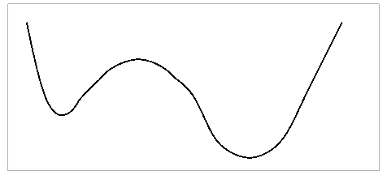
0
1
1
0
1
1
3
E
8
–2
-2
G1
G2
G3
G4
-4
4
10
H1
H2
6
- Place le point E de la courbe d’abscisse 1.
Quelle est l’ordonnée de E ? 3
- Place le point F de la courbe d’abscisse 8.
Quelle est l’ordonnée de F ? −2
- Place les points G₁, G₂, G₃… de la courbe qui ont pour ordonnée 1 et donne les coordonnées de chacun de ces points.
G₁(−4 ; 1) G₂(−2 ; 1) G₃(4 ; 1) G₄(10 ; 1)
- Combien de points ont pour ordonnée −2 ?
Écris les coordonnées de ces points.
Il y a deux points : H₁(6 ; −2) H₂(8 ; −2)
- Ce graphique représente une fonction k pour x compris entre 0 et 16.
8
–2
2
7
3
9
13
2
14
0
1
1

- L’image de 8 par la fonction k est 0.
- Quels sont les antécédents de 2 par k ?
Les antécédents de 2 par k sont : 0 ; 9 et 13.
- Quels nombres ont pour image −2 par k ?
Les antécédents de −2 par k sont : 3 et 7.
- Quels sont les antécédents de 0 par k ?
Les antécédents de 0 par k sont : 2 ; 8 et 14.
- Quels nombres entiers ont deux antécédents ?
−2 ; 3 et 4 ont deux antécédents.
- Ce graphique représente une fonction h.
0
1
1

Complète.
- h(−2)  1
- h(−1)  2,5
- h(−3)  −4
- h(0)  2
- h(1)  1
- h(2)  1
- h(3)  3,5
- Quels sont les antécédents de 1 par h ?
Les antécédents de 1 par h sont :
−2 ; 1 et 2.
- Ce graphique représente la courbe d’une fonction g. Par lecture graphique, complète les phrases.
0
−1
1
−4
−2
−3
1
2
3
−2
−1
- L’image de 1 par la fonction g est −4 .
- Les antécédents de 0 par la fonction g sont
−1 et 3.
- g(2)  −3
- Les nombres qui ont pour image −3 par la fonction g sont 0 et 2.
- Voici la représentation graphique d’une fonction k.
−3
−2
−1
0
1
2
x
3
2
1
−1
y

- Complète le tableau de valeurs suivants.
x | −2 | 0 | 0 | 1 | 2 | 3
k(x) | 2,75 | −1 | −1 | 0,75 | 2,75 | 0
- Détermine les images de :
0,5 : −0,5
1,5 : 2
−1 : 0,75
−2,5 : 2
- Détermine tous les antécédents de :
−0,5 : −0,5 ; 0,5
2 : −2,5 ; −1,5 ; 1,5 ; 2,5
3 : pas d’antécédent
−2,5 : pas d’antécédent
- Détermine les abscisses des points dont l’ordonnée est négative.
Ce sont les points d’abscisses comprises entre −0,75 et 0,75.
- Quel est le nombre d’antécédent(s) d’un nombre négatif par la fonction k ?
• Nombre strictement inférieur à −1 : aucun
• −1 admet exactement un antécédents
• Les nombres strictement compris entre −1 et 0 admettent deux antécédents.
- Détermine le (ou les) nombre(s) qui a (ont) un seul antécédent par la fonction k.
−1 a un seul antécédent par la fonction k.
- Que peut-on dire de l’image de 2 et de −2 ?
Elles semblent égales (à environ 2,75)
- Que peut-on dire de la courbe ?
Elle semble symétrique par rapport à l’axe des ordonnées.
- Voici un extrait du carnet de santé donné à chaque enfant (source : www.sante.gouv.fr).
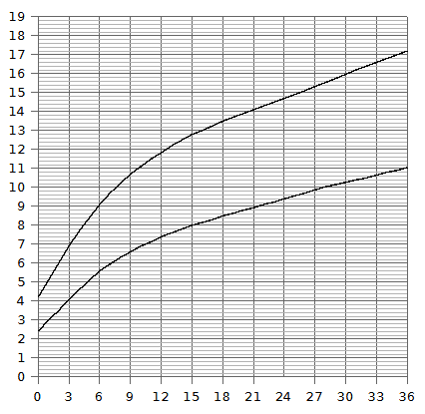
Âge en mois
Poids en kg
•
•
•
•
•
•
•
•
•
Les deux courbes indiquent les limites basses et hautes de l’évolution du poids d’un enfant : sa courbe de poids doit a priori se situer entre ces deux courbes.
On considère la fonction f qui à un âge en mois associe le poids minimum en kg, et la fonction g qui à un âge en mois associe le poids maximum en kg.
- Complète le tableau suivant par des valeurs approchées lues sur le graphique.
x | 3 | 12 | 15 | 24 | 30 | 33
f(x) | 4,1 | 7,4 | 8 | 9,4 | 10,3 | 10,6
g(x) | 6,9 | 11,8 | 12,8 | 14,7 | 16 | 16,6
- Interprète la colonne x  12.
À 12 mois, le poids normal d’un enfant est compris entre 7,4 kg et 11,8 kg.
- Le père d’Ahmed a noté pour son fils les renseignements suivants. p est la fonction qui associe à l’âge d’Ahmed en mois son poids en kg.
x | 0 | 3 | 6 | 9 | 12 | 18 | 24 | 30 | 36
p(x) | 3,4 | 6 | 7,4 | 8,4 | 9 | 9,6 | 10 | 10,8 | 12
Reporte les données de ce tableau sur le graphique. Commente ce que tu obtiens.
La courbe de poids d’Ahmed a varié entre 0 et 36 mois mais elle reste dans les normes admises.
- Soit f la fonction définie par f(x)  pour x compris entre −4 et 4.
- Détermine l’image de 2 et −2 par la fonction f. Tu donneras le résultat sous forme d’un décimal.
f (2)  = = 0,8

f (−2)  = = 0,8
Les images sont égales.
- Quelle est l’ordonnée du point A d’abscisse 3 appartenant à la courbe de la fonction f ?
Son ordonnée est f (3) = = = 0,4
- Montre qu’un antécédent de 3,2 est .
f = = = 3,2
Donc est bien un antécédent de 3,2.
Voici le graphique de la fonction f.
0
− 3
− 2
− 1
1
2
3
1
- Détermine graphiquement :
• f(0) : 4
• l’image de 2 : 0,8
• l’image de ─2 : 0,8
- Détermine graphiquement les antécédents :
• de 2 : −1 et 1
• de 3,2 : −0,5 et 0,5
- Donne un nombre qui :
• a un antécédent : 4
• a deux antécédents : nombres n avec 0,2< n< 4
• n’a aucun antécédent : nombres n avec n > 4

